Flujos_HC [Hoteles Claro TV]

Diagramas de flujos del sistema PISA GT


Tabla de Contenidos
Flujos_HC [Hoteles Claro TV] 1
Diagramas de flujos del sistema PISA GT 1
1 HC_CD (Cable Digital) 5
1.1 HC_CD (Cable Digital) 6
1.1.1 Elementos del proceso 6
1.1.1.1 DZ:: TELGLOB ZONIFICA TRABAJO 6
1.1.1.2 DP:: TELGLOB PROGRAMA EQUIPO 6
1.1.1.3 DR:: TELGLOB CONSTRUYE RED 6
1.1.1.4 CC:: COMERCIAL CANCELA 6
1.1.1.5 DA:: TELGLOB ACTIVA 6
1.1.1.6 DO:: TELGLOB REEMPLAZA SERIES 6
2 HC_CT (Cable Televisión) 7
2.1 HC_CT (Cable Televisión) 8
2.1.1 Elementos del proceso 8
3 HC_DN (Cable Digital PY) 9
3.1 HC_DN (Cable Digital PY) 10
3.1.1 Elementos del proceso 10
3.1.1.1 CC:: COMERCIAL CANCELA 10
3.1.1.2 CL:: COM. LISTA PARA CONTRATAR 10
3.1.1.3 CO:: COMERCIAL OBJETADA 10
3.1.1.4 DZ:: TELGLOB ZONIFICA TRABAJO 10
3.1.1.5 DT:: TELGLOB PARA INSTALACION 10
3.1.1.6 DP:: TELGLOB PROGRAMA EQUIPO 11
3.1.1.7 CO:: COMERCIAL OBJETADA 11
3.1.1.8 DA:: TELGLOB ACTIVA 11
3.1.1.9 BK:: BACK OFFICE 12
3.1.1.10 DF:: TELGLOB FACTURACION 12
3.1.1.11 CP:: COM.PENDIENTE DE PAGO 12
3.1.1.12 DR:: TELGLOB CONSTRUYE RED 12
3.1.1.13 CE:: COMERCIAL ERROR PEDIDO 12
3.1.1.14 DO:: TELGLOB REEMPLAZA SERIES 12
4 HC_HN (HD Negocio Claro) 13
4.1 HC_HN (HD Negocio Claro) 14
4.1.1 Elementos del proceso 14
4.1.1.1 CE :: COMERCIAL ERROR PEDIDO 14
4.1.1.2 CO:: COMERCIAL OBJETADA 14
4.1.1.3 CP:: COM.PENDIENTE DE PAGO 14
4.1.1.4 DZ:: TELGLOB ZONIFICA TRABAJO 14
4.1.1.5 DR:: TELGLOB CONSTRUYE RED 15
4.1.1.6 DP:: TELGLOB PROGRAMA EQUIPO 15
4.1.1.7 CC:: COMERCIAL CANCELA 15
4.1.1.8 DT:: TELGLOB PARA INSTALACION 15
4.1.1.9 DF:: TELGLOB FACTURACION 16
4.1.1.10 DA:: TELGLOB ACTIVA 16
4.1.1.11 CL:: COM. LISTA PARA CONTRATAR 16
4.1.1.12 DT:: TELGLOB PARA INSTALACION 16
4.1.1.13 BK:: BACK OFFICE 17
4.1.1.14 CC:: COMERCIAL CANCELA 17
4.1.1.15 DO:: TELGLOB REEMPLAZA SERIES 17
4.1.1.16 DP:: TELGLOB PROGRAMA EQUIPO 17

- HC_CD (Cable Digital)

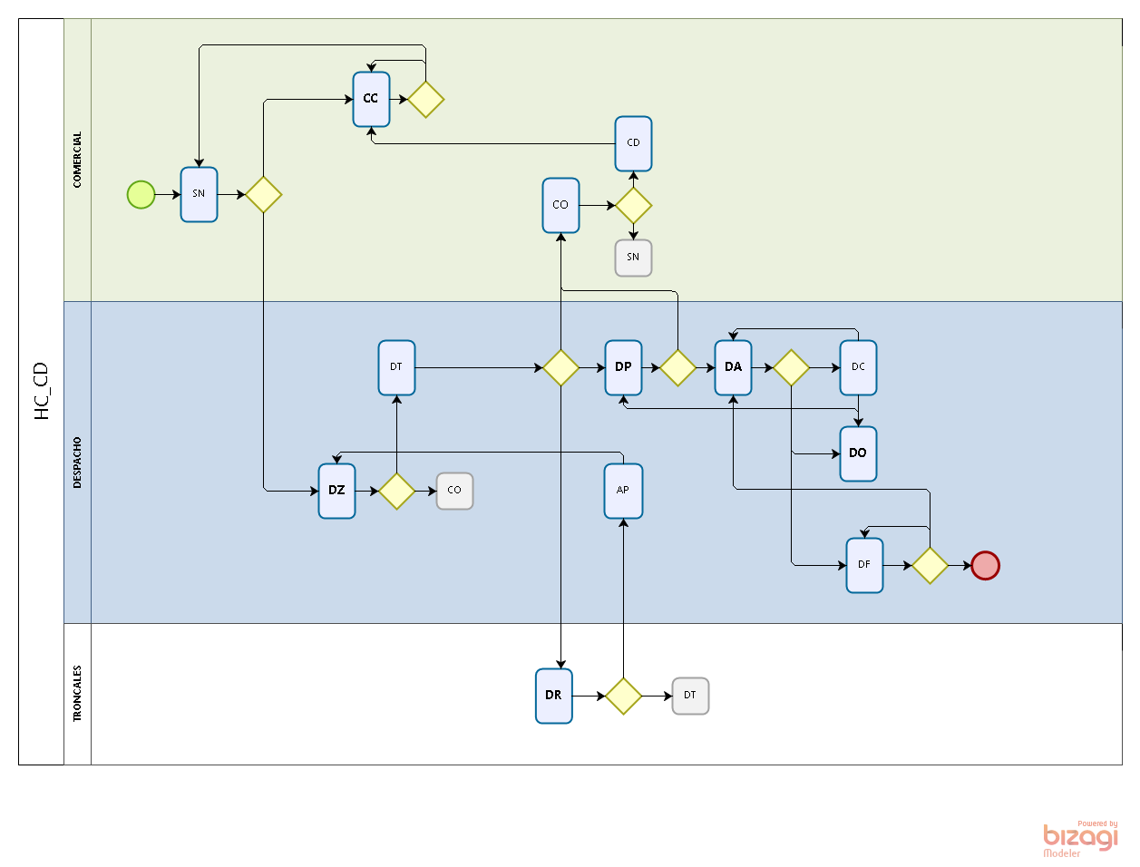
  - HC_CD (Cable Digital)
    - Elementos del proceso

      - DZ:: TELGLOB ZONIFICA TRABAJO
DBETA DBRUT DBTIPO DBTPPG
DZ SVG3032 HC I
DZ SVG3203 HC I
DZ SVG3195 HC I
DZ SVG3010 HC U
DZ SVG3200 HC U

      - DP:: TELGLOB PROGRAMA EQUIPO
DBETA DBRUT DBTIPO DBTPPG
DP SVG3048 HC U
DP SVG9000 HC U

      - DR:: TELGLOB CONSTRUYE RED
DBETA DBRUT DBTIPO DBTPPG
DR SVG3032 HC I
DR SVG3203 HC I
DR SVG3195 HC I
DR SVG3010 HC U
DR SVG3200 HC U

      - CC:: COMERCIAL CANCELA
DBETA DBRUT DBTIPO DBTPPG
CC SVG3048 HC U

      - DA:: TELGLOB ACTIVA
DBRUT DBTIPO DBTPPG
SVG3030 HC I
SVG3033 HC I
SVG3021 HC I

      - DO:: TELGLOB REEMPLAZA SERIES
DBETA DBRUT DBTIPO DBTPPG
DO SVG3048 HC U
- HC_CT (Cable Televisión)

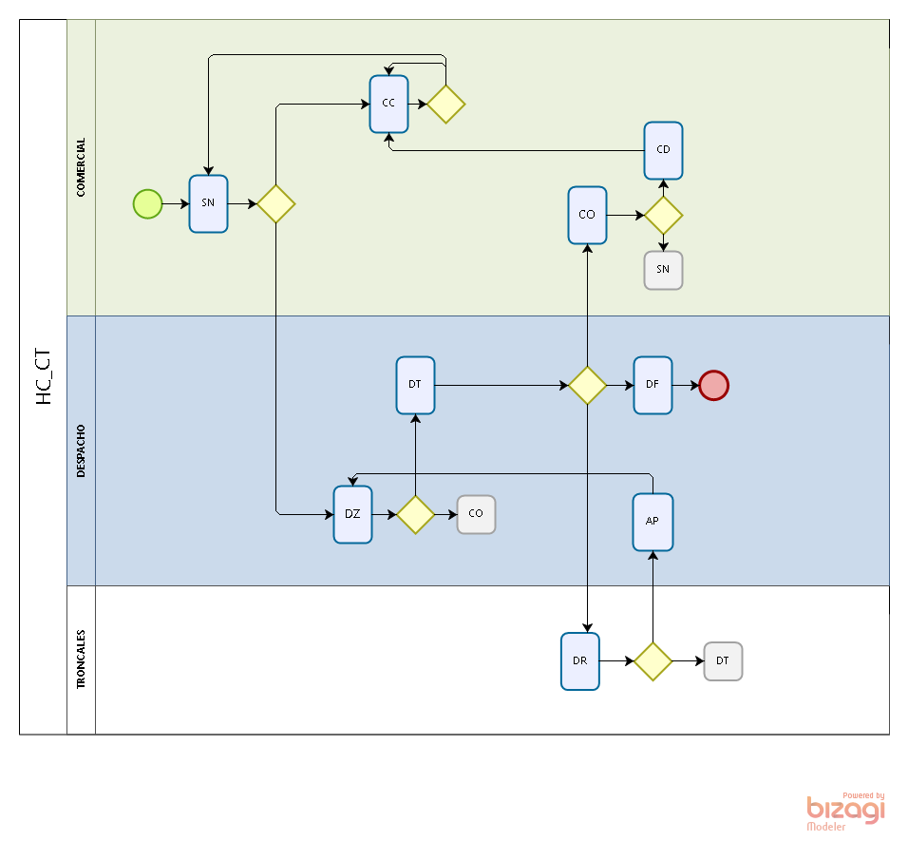
  - HC_CT (Cable Televisión)
    - Elementos del proceso

NO HAY PROGRAMAS CONFIGURADOS EN LAS ETAPAS DEL FLUJO
- HC_DN (Cable Digital PY)

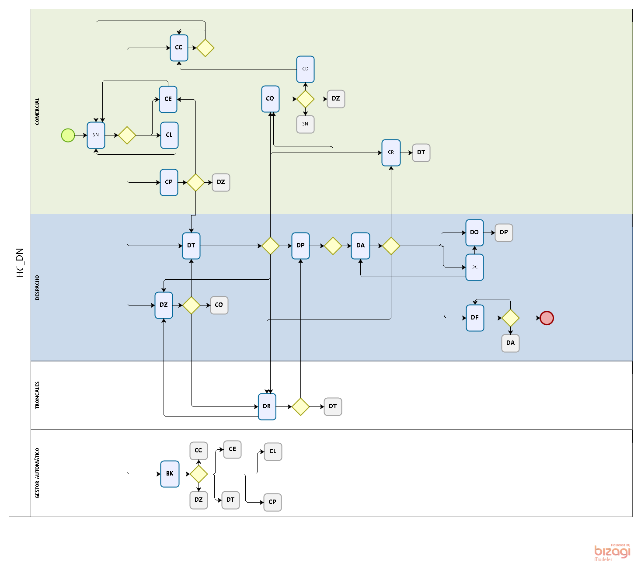
  - HC_DN (Cable Digital PY)
    - Elementos del proceso

      - CC:: COMERCIAL CANCELA
DBETA DBRUT DBTIPO DBTPPG
CC SVG3048 HC U

      - CL:: COM. LISTA PARA CONTRATAR
DBETA DBRUT DBTIPO DBTPPG
CL SVG9046 HC I
CL SVG9040 HC I

      - CO:: COMERCIAL OBJETADA
DBETA DBRUT DBTIPO DBTPPG
CO SVG0136 HC I
CO SVG4480 HC U

      - DZ:: TELGLOB ZONIFICA TRABAJO
DBETA DBRUT DBTIPO DBTPPG
DZ SV0343 HC I
DZ SVG9040 HC I
DZ SVG0119 HC I
DZ SVG4282 HC I
DZ SVG0127 HC I
DZ SVG0100 HC I
DZ SVG0348 HC I
DZ SV0744 HC I
DZ SVG9012 HC I
DZ SV0727 HC I
DZ SVG9046 HC I
DZ SVG0085 HC I
DZ SVG3032 HC I
DZ SVG3203 HC I
DZ SVG3195 HC I
DZ SVG3010 HC U
DZ SVG3401 HC U
DZ SVG5408 HC U

      - DT:: TELGLOB PARA INSTALACION
DBETA DBRUT DBTIPO DBTPPG
DT SVG4498 HC I
DT SV0744 HC I
DT SV0726 HC I
DT SVG3032 HC I
DT SV0343 HC I
DT SVG0127 HC I
DT SVG9040 HC I
DT SVG0100 HC I
DT SVG9012 HC I
DT SVG0174 HC I
DT SVG4282 HC I
DT SVG0628 HC I
DT SVG9046 HC I
DT SV0727 HC I
DT SVG3203 HC I
DT SVG3195 HC I
DT SVG3010 HC U
DT SVG3070A HC U
DT SVG3401 HC U
DT SVG5408 HC U
DT SVG9000 HC U
DT SVG5054 HC U
DT SVG3200 HC U
DT SVG5056 HC U

      - DP:: TELGLOB PROGRAMA EQUIPO
DBETA DBRUT DBTIPO DBTPPG
DP SVG3048 HC U
DP SVG9000 HC U
DP SVG5058 HC U

      - CO:: COMERCIAL OBJETADA
DBETA DBRUT DBTIPO DBTPPG
CO SVG0136 HC I
CO SVG4480 HC U

      - DA:: TELGLOB ACTIVA
DBRUT DBTIPO DBTPPG
SVG3030 HC I
SVG3033 HC I
SVG3021 HC I

      - BK:: BACK OFFICE
DBETA DBRUT DBTIPO DBTPPG
BK SVG9080 HC I

      - DF:: TELGLOB FACTURACION
DBETA DBRUT DBTIPO DBTPPG
DF SV7210 HC I
DF SVG4298 HC I
DF SVG0085 HC I

      - CP:: COM.PENDIENTE DE PAGO
DBETA DBRUT DBTIPO DBTPPG
CP SVG0134 HC I
CP PL0092 HC I
CP SVG4282 HC I

      - DR:: TELGLOB CONSTRUYE RED
DBETA DBRUT DBTIPO DBTPPG
DR SVG3032 HC I
DR SV0343 HC I
DR SVG0119 HC I
DR SVG0174 HC I
DR SVG0127 HC I
DR SVG0100 HC I
DR SVG0348 HC I
DR SV0744 HC I
DR SVG3010 HC U
DR SVG9000 HC U

      - CE:: COMERCIAL ERROR PEDIDO
DBETA DBRUT DBTIPO DBTPPG
CE SVG0132 HC I
CE SVG0128 HC I

      - DO:: TELGLOB REEMPLAZA SERIES
DBETA DBRUT DBTIPO DBTPPG
DO SVG4409 HC I
DO SVG0944 HC I
DO SVG3048 HC U
- HC_HN (HD Negocio Claro)

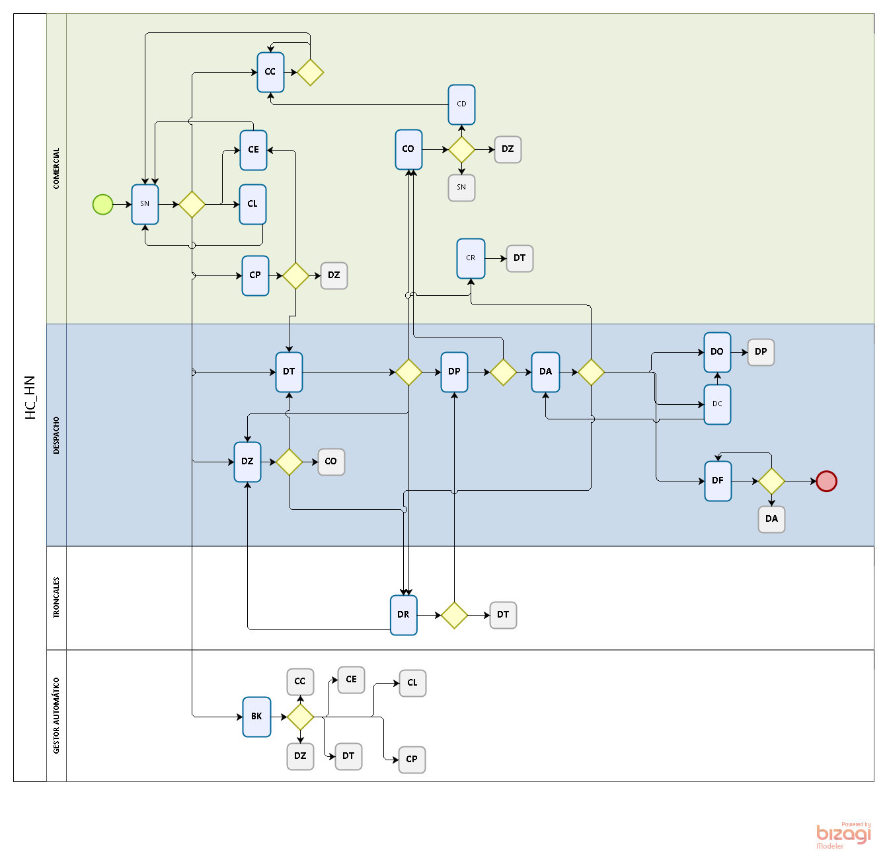
  - HC_HN (HD Negocio Claro)
    - Elementos del proceso

      - CE :: COMERCIAL ERROR PEDIDO
DBETA DBRUT DBTIPO DBTPPG
CE SVG0132 HC I
CE SVG0128 HC I

      - CO:: COMERCIAL OBJETADA
DBETA DBRUT DBTIPO DBTPPG
CO SVG0136 HC I
CO SVG4480 HC U

      - CP:: COM.PENDIENTE DE PAGO
DBETA DBRUT DBTIPO DBTPPG
CP SVG0134 HC I
CP PL0092 HC I
CP SVG4282 HC I

      - DZ:: TELGLOB ZONIFICA TRABAJO
DBETA DBRUT DBTIPO DBTPPG
DZ SV0343 HC I
DZ SVG9040 HC I
DZ SVG0119 HC I
DZ SVG4282 HC I
DZ SVG0127 HC I
DZ SVG0100 HC I
DZ SVG0348 HC I
DZ SV0744 HC I
DZ SVG9012 HC I
DZ SV0727 HC I
DZ SVG9046 HC I
DZ SVG0085 HC I
DZ SVG3032 HC I
DZ SVG3203 HC I
DZ SVG3195 HC I
DZ SVG3010 HC U
DZ SVG3401 HC U
DZ SVG5408 HC U

      - DR:: TELGLOB CONSTRUYE RED
DBETA DBRUT DBTIPO DBTPPG
DR SVG3032 HC I
DR SV0343 HC I
DR SVG0119 HC I
DR SVG0174 HC I
DR SVG0127 HC I
DR SVG0100 HC I
DR SVG0348 HC I
DR SV0744 HC I
DR SVG3010 HC U
DR SVG9000 HC U

      - DP:: TELGLOB PROGRAMA EQUIPO
DBETA DBRUT DBTIPO DBTPPG
DP SVG3048 HC U
DP SVG9000 HC U
DP SVG5058 HC U
      - CC:: COMERCIAL CANCELA
DBETA DBRUT DBTIPO DBTPPG
CC SVG3048 HC U
      - DT:: TELGLOB PARA INSTALACION
DBETA DBRUT DBTIPO DBTPPG
DT SVG4498 HC I
DT SV0744 HC I
DT SV0726 HC I
DT SVG3032 HC I
DT SV0343 HC I
DT SVG0127 HC I
DT SVG9040 HC I
DT SVG0100 HC I
DT SVG9012 HC I
DT SVG0174 HC I
DT SVG4282 HC I
DT SVG0628 HC I
DT SVG9046 HC I
DT SV0727 HC I
DT SVG3203 HC I
DT SVG3195 HC I
DT SVG3010 HC U
DT SVG3070A HC U
DT SVG3401 HC U
DT SVG5408 HC U
DT SVG9000 HC U
DT SVG5054 HC U
DT SVG3200 HC U
DT SVG5056 HC U

      - DF:: TELGLOB FACTURACION
DBETA DBRUT DBTIPO DBTPPG
DF SV7210 HC I
DF SVG4298 HC I
DF SVG0085 HC I

      - DA:: TELGLOB ACTIVA
DBETA DBRUT DBTIPO DBTPPG
DA SV0768 HC I

      - CL:: COM. LISTA PARA CONTRATAR
DBETA DBRUT DBTIPO DBTPPG
CL SVG9046 HC I
CL SVG9040 HC I

      - DT:: TELGLOB PARA INSTALACION
DBETA DBRUT DBTIPO DBTPPG
DT SVG4498 HC I
DT SV0744 HC I
DT SV0726 HC I
DT SVG3032 HC I
DT SV0343 HC I
DT SVG0127 HC I
DT SVG9040 HC I
DT SVG0100 HC I
DT SVG9012 HC I
DT SVG0174 HC I
DT SVG4282 HC I
DT SVG0628 HC I
DT SVG9046 HC I
DT SV0727 HC I
DT SVG3203 HC I
DT SVG3195 HC I
DT SVG3010 HC U
DT SVG3070A HC U
DT SVG3401 HC U
DT SVG5408 HC U
DT SVG9000 HC U
DT SVG5054 HC U
DT SVG3200 HC U
DT SVG5056 HC U
      - BK:: BACK OFFICE
DBETA DBRUT DBTIPO DBTPPG
BK SVG9080 HC I

      - CC:: COMERCIAL CANCELA
DBETA DBRUT DBTIPO DBTPPG
CC SVG3048 HC U

      - DO:: TELGLOB REEMPLAZA SERIES
DBETA DBRUT DBTIPO DBTPPG
DO SVG4409 HC I
DO SVG0944 HC I
DO SVG3048 HC U

      - DP:: TELGLOB PROGRAMA EQUIPO
DBETA DBRUT DBTIPO DBTPPG
DP SVG3048 HC U
DP SVG9000 HC U
DP SVG5058 HC U

